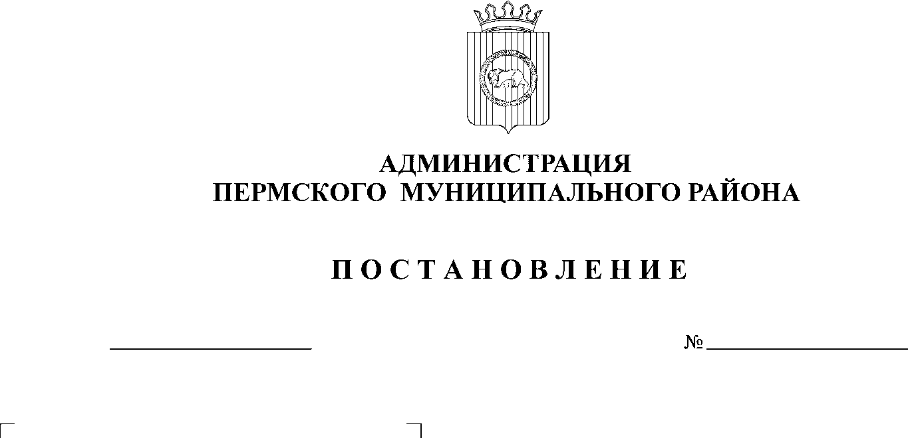
О внесении изменений в
постановление администрации
Пермского муниципального
района от 25.10.2013 года
№ 3167
01.08.2014
3148
На основании ст.51-6 Устава муниципального образования «Пермский муниципальный район», утвержденного решением Земского Собрания Пермского муниципального района от 27.09.2006 года № 396,
ПОСТАНОВЛЯЮ:
1. Внести изменения в муниципальную программу «Экономическое развитие Пермского муниципального района на 2014-2016 годы» (далее по тексту – Программа), утвержденную постановлением администрации Пермского муниципального района от 25.10.2013 года № 3167 «Об утверждении муниципальной программы «Экономическое развитие Пермского муниципального района на 2014-2016 годы» согласно приложению.
2. Опубликовать настоящее постановление в информационном бюллетене муниципального образования «Пермский муниципальный район» и разместить его на официальном сайте Пермского муниципального района www.permraion.ru.
3. Контроль исполнения настоящего постановления возложить на заместителя главы администрации муниципального района по экономическому развитию Т.Н.Гладких.

И.п. главы администрации муниципального
района, первый заместитель главы
администрации муниципального района
В.П. Ваганов
Приложение к постановлению
администрации Пермского
муниципального района
от 01.08.2014 № 3148

Изменения в муниципальную программу «Экономическое развитие
Пермского муниципального района на 2014-2016 годы»

- пункт 9 Паспорта Программы изложить в новой редакции:

9. | Финансовое обеспечение по всем источникам с разбивкой по годам реализации Программы | Источник  финансирования | Расходы, тыс. руб.
9. |  | Источник  финансирования | 2014 г. | 2015 г. | 2016 г. | Итого
9. |  | Всего | 88 383,8 | 94 083,8 | 96 283,8 | 278 751,4
9. |  | в том числе:
9. |  | - бюджет Пермского р-на | 2 980,0 | 3 480,0 | 3 480,0 | 9 940,0
9. |  | - федеральный бюджет | 3 024,0 | 3 024,0 | 3 024,0 | 9 072,0
9. |  | - краевой бюджет | 6 426,0 | 6 426,0 | 6 426,0 | 19 278,0
9. |  | - бюджеты поселений | 0 | 0 | 0 | 0
9. |  | - внебюджетные средства | 75 953,8 | 81 153,8 | 83 353,8 | - 461,4

- пункт 4 раздела III приложения 2 к Программе изложить в новой редакции:

4. | Предоставление субсидий на поддержку субъектов сельского и экологического туризма | Предоставление субсидий субъектам сельского и экологического туризма | ед. | 0 | 2 | 2

- приложение 3 к Программе изложить в новой редакции:

Финансовое обеспечение Программы Пермского муниципального района
Наименование Программы,  подпрограммы | Источник финансирования | Расходы на реализацию муниципальной программы,  тыс. руб.
Наименование Программы,  подпрограммы | Источник финансирования | 2014 год | 2015 год | 2016 год | Итого
1 | 2 | 3 | 4 | 5 | 6
Муниципальная программа «Экономическое развитие Пермского муниципального района на 2014 – 2016 годы» | Всего, в т.ч.: | 88 383,8 | 94 083,8 | 96 283,8 | 278 751,4
 | бюджет Пермского района | 2 980,0 | 3 480,0 | 3 480,0 | 9 940,0
 | федеральный бюджет | 6 426,0 | 6 426,0 | 6 426,0 | 19 278,0
 | краевой бюджет | 3 024,0 | 3 024,0 | 3 024,0 | 9 072,0
 | внебюджетные источники | 75 953,8 | 81 153,8 | 83 353,8 | 240 461,4
Подпрограмма «Поддержка малого и среднего предпринимательства в Пермском муниципальном районе на 2014-2016 годы» | Всего, в т.ч.: | 21 573,8 | 21 773,8 | 21 973,8 | 65 321,4
 | бюджет Пермского района | 2 170,0 | 2 170,0 | 2 170,0 | 6 510,0
 | федеральный бюджет | 6 426,0 | 6 426,0 | 6 426,0 | 19 278,0
 | краевой бюджет | 3 024,0 | 3 024,0 | 3 024,0 | 9 072,0
 | внебюджетные источники | 9 953,8 | 10 153,8 | 10 353,8 | 30 461,4
Подпрограмма «Развитие туризма в Пермском муниципальном районе Пермского края на 2014-2016 годы» | Всего, в т.ч.: | 66 810,0 | 72 310,0 | 74 310,0 | 213 430,0
 | бюджет Пермского района | 810,0 | 1 310,0 | 1 310,0 | 3 430,0
 | краевой бюджет | 0 | 0 | 0 | 0
 | федеральный бюджет | 0 | 0 | 0 | 0
 | внебюджетные источники | 66 000,0 | 71 000,0 | 73 000,0 | - 000,0

- В приложении 4 к Программе:
  - строку:
Программа «Экономическое развитие Пермского муниципального района на 2014 – 2016 годы» | ФЭУ Пермского муниципального района | 3480 | 3024 | 6426 | 12930 | 3480 | 3024 | 6426 | 12930 | 3480 | 3024 | 6426 | 12930 | 10440 | 9072 | 19278 | 38790
изложить в новой редакции:
Программа «Экономическое развитие Пермского муниципального района на 2014 – 2016 годы» | ФЭУ Пермского муниципального района | 2980 | 3024 | 6426 | 12430 | 3480 | 3024 | 6426 | 12930 | 3480 | 3024 | 6426 | 12930 | 10440 | 9072 | 19278 | 38290
4.2 строку:
Итого по Программе | 3480 | 3024 | 6426 | 12930 | 3480 | 3024 | 6426 | 12930 | 3480 | 3024 | 6426 | 12930 | 10440 | 9072 | 19278 | 38790
изложить в новой редакции:
Итого по Программе | 2980 | 3024 | 6426 | 12430 | 3480 | 3024 | 6426 | 12930 | 3480 | 3024 | 6426 | 12930 | 10440 | 9072 | 19278 | 38290
4.3 строку:
4. Предоставление субсидий на поддержку субъектов сельского и экологического туризма | ФЭУ Пермского муниципального района | 500 | 0 | 0 | 500 | 500 | 0 | 0 | 500 | 500 | 0 | 0 | 500 | 1500 | 0 | 0 | 1500
изложить в новой редакции:
4. Предоставление субсидий на поддержку субъектов сельского и экологического туризма | ФЭУ Пермского муниципального района | 0 | 0 | 0 | 0 | 500 | 0 | 0 | 500 | 500 | 0 | 0 | 500 | 1000 | 0 | 0 | 1000

  - строку:
Итого по подпрограмме: | 1310 | 0 | 0 | 1310 | 1310 | 0 | 0 | 1310 | 1310 | 0 | 0 | 1310 | 3930 | 0 | 0 | 3930

изложить в новой редакции:
Итого по подпрограмме: | 810 | 0 | 0 | 810 | 1310 | 0 | 0 | 1310 | 1310 | 0 | 0 | 1310 | 3930 | 0 | 0 | 3430

- В приложении 6 к Программе:
5.1 пункт 8 Паспорта «Подпрограммы «Развитие туризма в Пермском муниципальном районе на 2014-2016 годы» изложить в новой редакции:

8  8. | Финансовое обеспечение подпрограммы по всем источникам с разбивкой по годам реализации подпрограммы | Объемы финансирования в разрезе соисполнителей (ГРБС) | Расходы, тыс. руб.
8  8. |  | Объемы финансирования в разрезе соисполнителей (ГРБС) | 2014 г. | 2015 г. | 2016 г. | Итого
8  8. |  | Всего:  в т. ч.: | 66810 | 72310 | 74310 | 213430
8  8. |  | бюджет Пермского муниципального района | 810 | 1310 | 1310 | 3430
8  8. |  | Федеральный бюджет | 0 | 0 | 0 | 0
8  8. |  | Краевой бюджет | 0 | 0 | 0 | 0
8  8. |  | Внебюджетные средства | 66000 | 71000 | 73000 | 210000

  - пункт 1 раздела 6 изложить в новой редакции:
«1. Общий объем финансирования подпрограммы в 2014 - 2016 годах, составляет – 213430 тыс. руб., в том числе: средства бюджета Пермского района – 3430 тыс. руб., внебюджетные источники - 210000 тыс. руб. (таблица 6).»
Таблица 6 – Финансирование мероприятий подпрограммы по годам и источникам финансирования
Источник финансирования | Объем финансирования (тыс. руб.)
Источник финансирования | Всего | 2014 год | 2015 год | 2016 год
Бюджет Пермского муниципального района | 3430 | 810,0 | 1310,0 | 1310,0
Федеральный бюджет | 0,0 | 0,0 | 0,0 | 0,0
Краевой бюджет | 0,0 | 0,0 | 0,0 | 0,0
Внебюджетные средства | 210000,0 | 66000,0 | 71000,0 | 73000,0
Итого | 213430,0 | 66810,0 | 72310,0 | 74310,0

